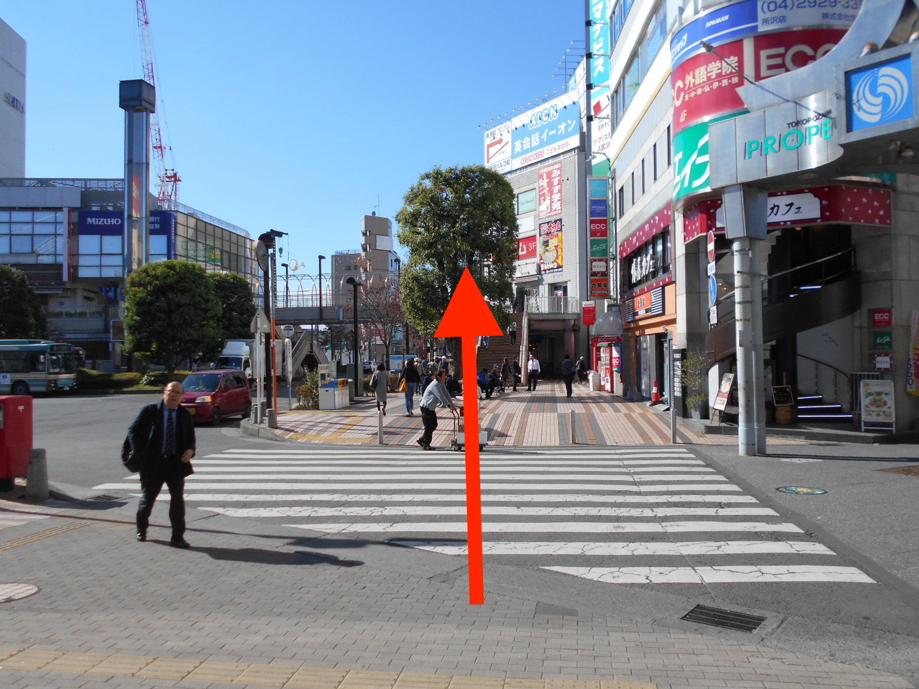
３、階段降りましたら直進です。

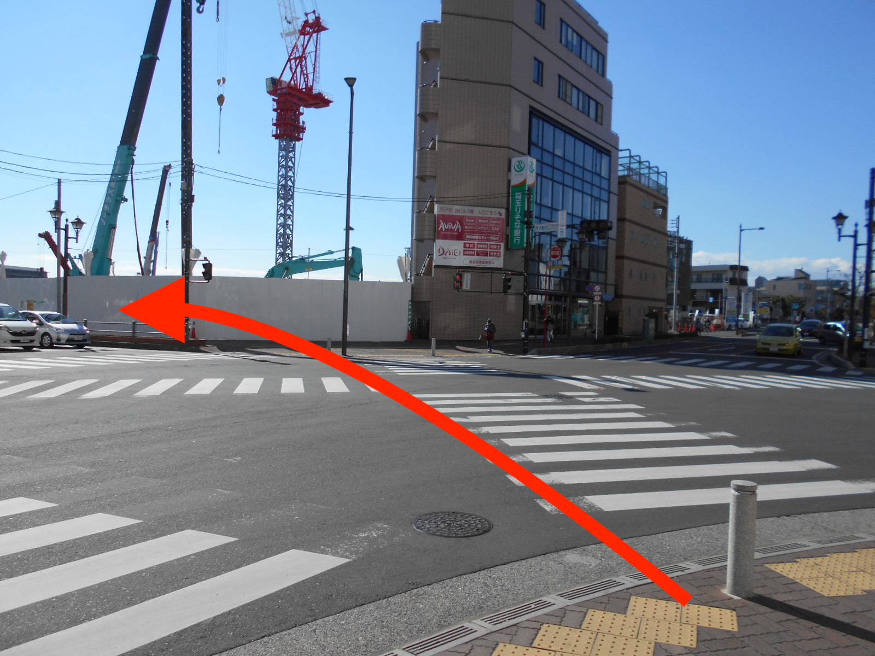
４、100m程度進むと信号があります。
信号を斜め左に渡ります。

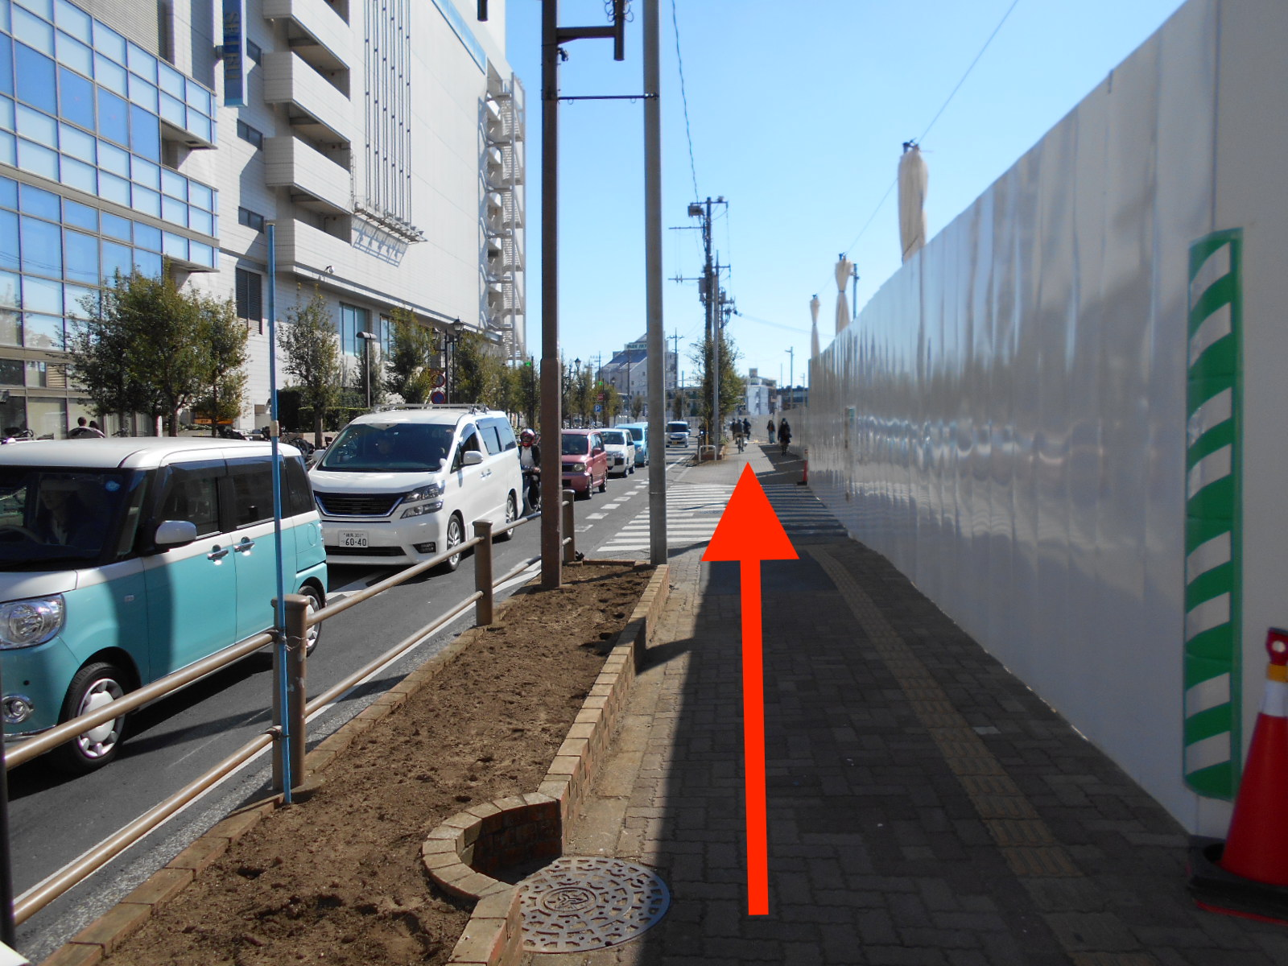
５、直進です。
左手に西武デパートがあります。

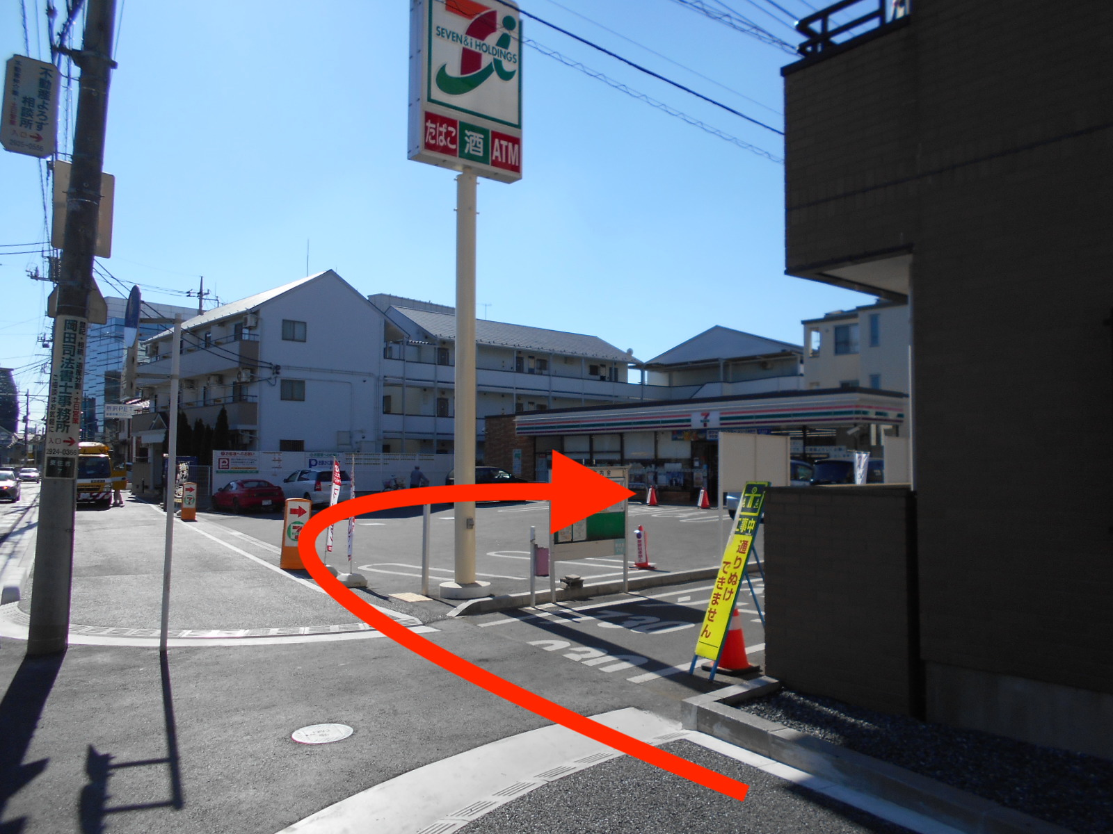
６、セブンイレブンの手前を右です。
向かいにパークホテルがございます。
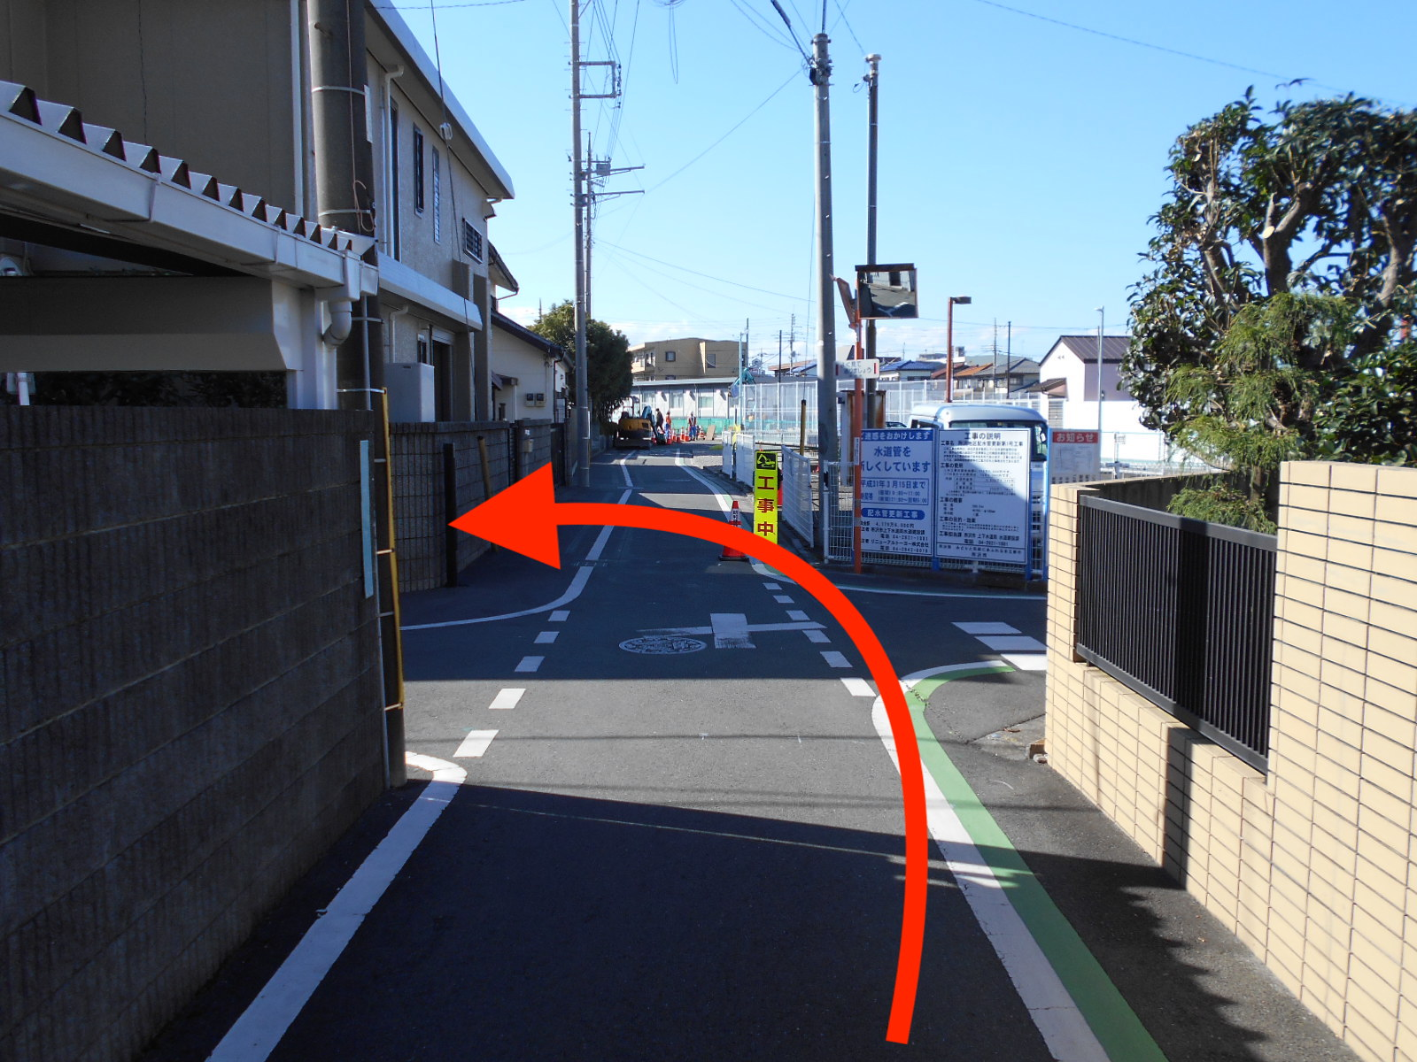
７．少し直進すると十字路があります。
そちらを左折です。

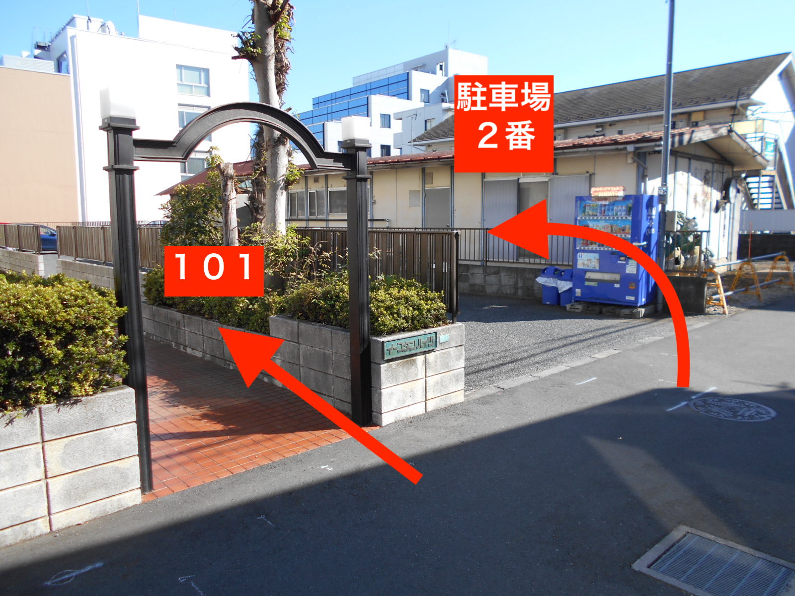

８、
ようこそ整体院 心和へ
イースタンハイツ１０１です。
駐車場は向かいの２番となります。

